ІСТОРИЧНА ДОВІДКА
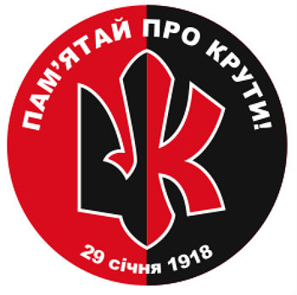

Дата: 16(29) січня або 17(30) січня 1918
Місце: Поблизу селища Крути,
Ніжинський повіт, Чернігівська
Губернія.
Результат:
призупинення просування військ Радянської Росії на 4 дні;
затримка більшовицьких військ дала змогу укласти Берестейський мирний договір, яким УНР визнавалася незалежною державою.

Сторони

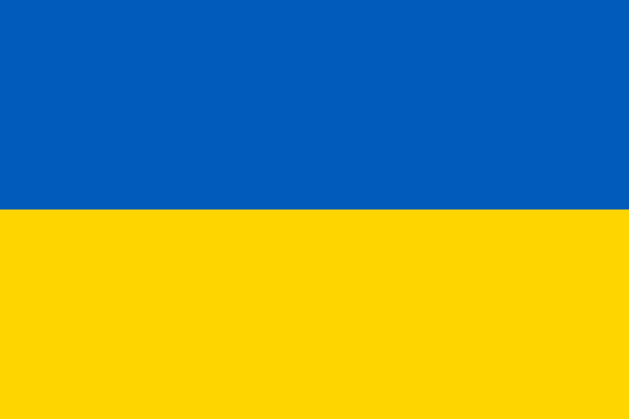 УНР  Радянська
Росія

Командувачі
Аверкій Гончаренко Михайло Муравйов
Рейнгольд Берзін
Павло Єгоров

Військові сили
500—600 [⇨]  16 кулеметів  гармата на залізничній платформі | близько 3000

Військові формування
Армія УНР  1-ша українська юнкерська школа ім. Богдана Хмельницького  - 250—400 вояків  - Студентський Курінь  - 116—130 вояків  - Козаки куреня «Смерті» з місцевого Вільного козацтва  - 50—100 вояків  - охорона залізниці  - до 90 вояків | Червона гвардія  - Загін петроградських червоногвардійців  - Загін московських червоногвардійців  - матроси Балтійського флоту

Втрати
Загалом (убитими, пораненими та полоненими): 127—146  З них загиблих: 45—60 (з них 27 розстріляні опісля бою студенти) | Загалом (убитими, пораненими та полоненими): близько 300

